
2023年普通高等学校招生考试
物理科目（天津卷）
一、单选题
1. 运行周期为的北斗卫星比运行周期为的（ ）
A. 加速度大 B. 角速度大 C. 周期小 D. 线速度小
【答案】D
【解析】
【详解】根据万有引力提供向心力有
可得
因为北斗卫星周期大，故运行轨道半径大，则线速度小，角速度小，加速度小。
故选D。
2. 如图是爬山所带氧气瓶，氧气瓶里的气体容积质量不变，爬高过程中，温度减小，则气体（ ）

A. 对外做功 B. 内能减小 C. 吸收热量 D. 压强不变
【答案】B
【解析】
【详解】A．由于爬山过程中气体体积不变，故气体不对外做功，故A错误；
B．爬山过程中温度降低，则气体内能减小，故B正确；
C．根据热力学第一定律可知
爬山过程中气体不做功，但内能见效，故可知气体放出热量，故C错误；
D．爬山过程中氧气瓶里的气体容积质量均不变，温度减小，根据理想气体状态方程有
可知气体压强减小，故D错误；
故选B。
3. 关于太阳上进行的核聚变，下列说法正确的是（ ）
A. 核聚变需要在高温下进行 B. 核聚变中电荷不守恒
C. 太阳质量不变 D. 太阳核反应方程式：
【答案】A
【解析】
【详解】A．因为高温时才能使得粒子的热运动剧烈，才有可能克服他们自身相互间的排斥力，使得它们间的距离缩短，才能发生聚变，故A正确；
B．核聚变中电荷是守恒的，故B错误；
C．因为太阳一直在发生核聚变，需要放出大量能量，根据质能方程可知是要消耗一定的质量的，故C错误；
D．核聚变的方程为
题中为核裂变方程，故D错误。
故选A。
4. 能说明光是横波的是（ ）
作者的备注：原卷为四个对应情景图片，配以相应文字解释。
A. 全反射 B. 干涉 C. 偏振 D. 衍射
【答案】C
【解析】
【详解】A．根据光的全反射现象，说明光由光密介质进入光疏介质和由光疏介质进入光密介质会有不同的现象，不能因此确定是横波还是纵波，故A错误；
BD．干涉和衍射是所有波的特性，不能因此确定是横波还是纵波；根据光能发生干涉和衍射现象，说明光是一种锋返波，具有波动性，故BD错误；
C．光的偏振现象说明振动方向与光的传播方向垂直，即说明光是横波，故C正确；
故选C。
作者的备注：原卷为四个对应情景图片，配以相应文字解释。
5. 质量为m的列车匀速v行驶，突然以F大小的力制动刹车直到列车停止，过程中恒受到f的空气阻力，下列说法正确的是（ ）
A. 减速运动加速度大小 B. 力F的冲量为mv
C. 刹车距离为 D. 匀速行驶时功率为
【答案】C
【解析】
【详解】A．根据牛顿第二定律有
可得减速运动加速度大小
故A错误；
B．根据运动学公式有
故力F的冲量为
方向与运动方向相反；故B错误；
C．根据运动学公式
可得
故C正确；
D．匀速行驶时牵引力等于空气阻力，则功率为
故D错误。
故选C。
二、多选题
6. 下图为输电线为用户输电的情景，电路中升压变压器和降压变压器都认为是理想变压器，中间输电电路电阻为R，下列说法正确的有（ ）
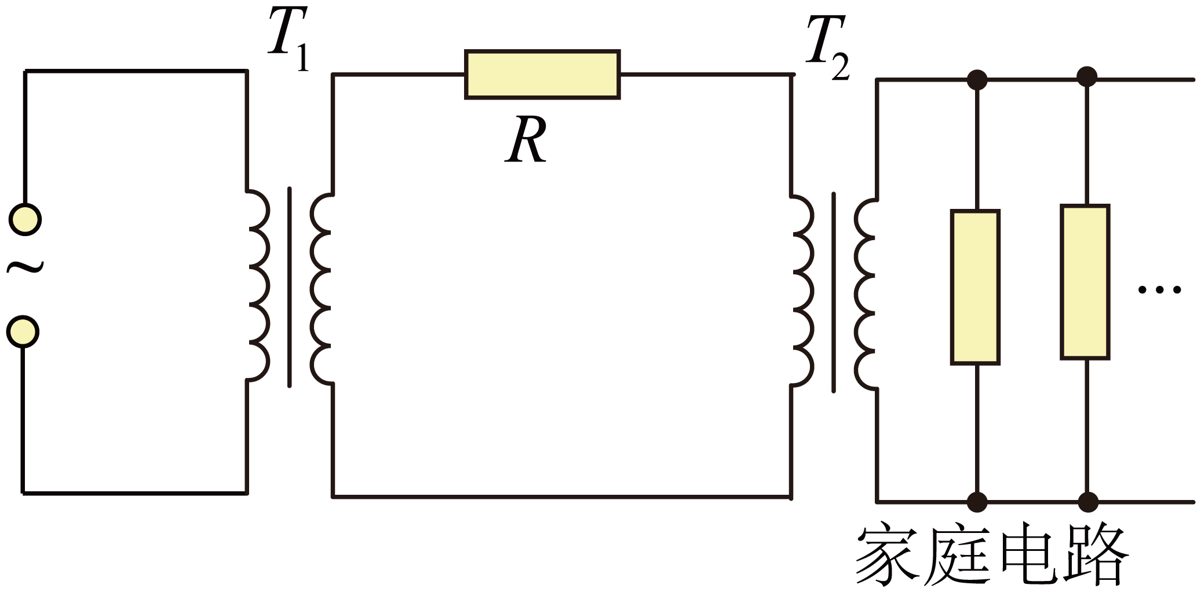
A. 输出电压与输入电压相等
B. 输出功率大于输入功率
C. 若用户接入的用电器增多，则R功率降低
D. 若用户接入的用电器增多，则输出功率降低
【答案】B
【解析】
【详解】AB．由于输电过程中电阻R要产生热量，会损失功率，故输出功率大于输入功率；输出电压大于输入电压，故A错误，B正确；
C．由于输入电压不变，所以变压器的输出变压不变，随着用户接入的用电器增多，导致用户端的等效电阻变小，则电流变大，根据
可知R功率增大；故C错误；
D．用户接入电路的用电器越多，用电器消耗功率增大，即输出功率增大，故D错误。
故选B。
7. 一列机械波的波源是坐标轴原点，从时波源开始振动，时波形如图，则下列说法正确的有（ ）
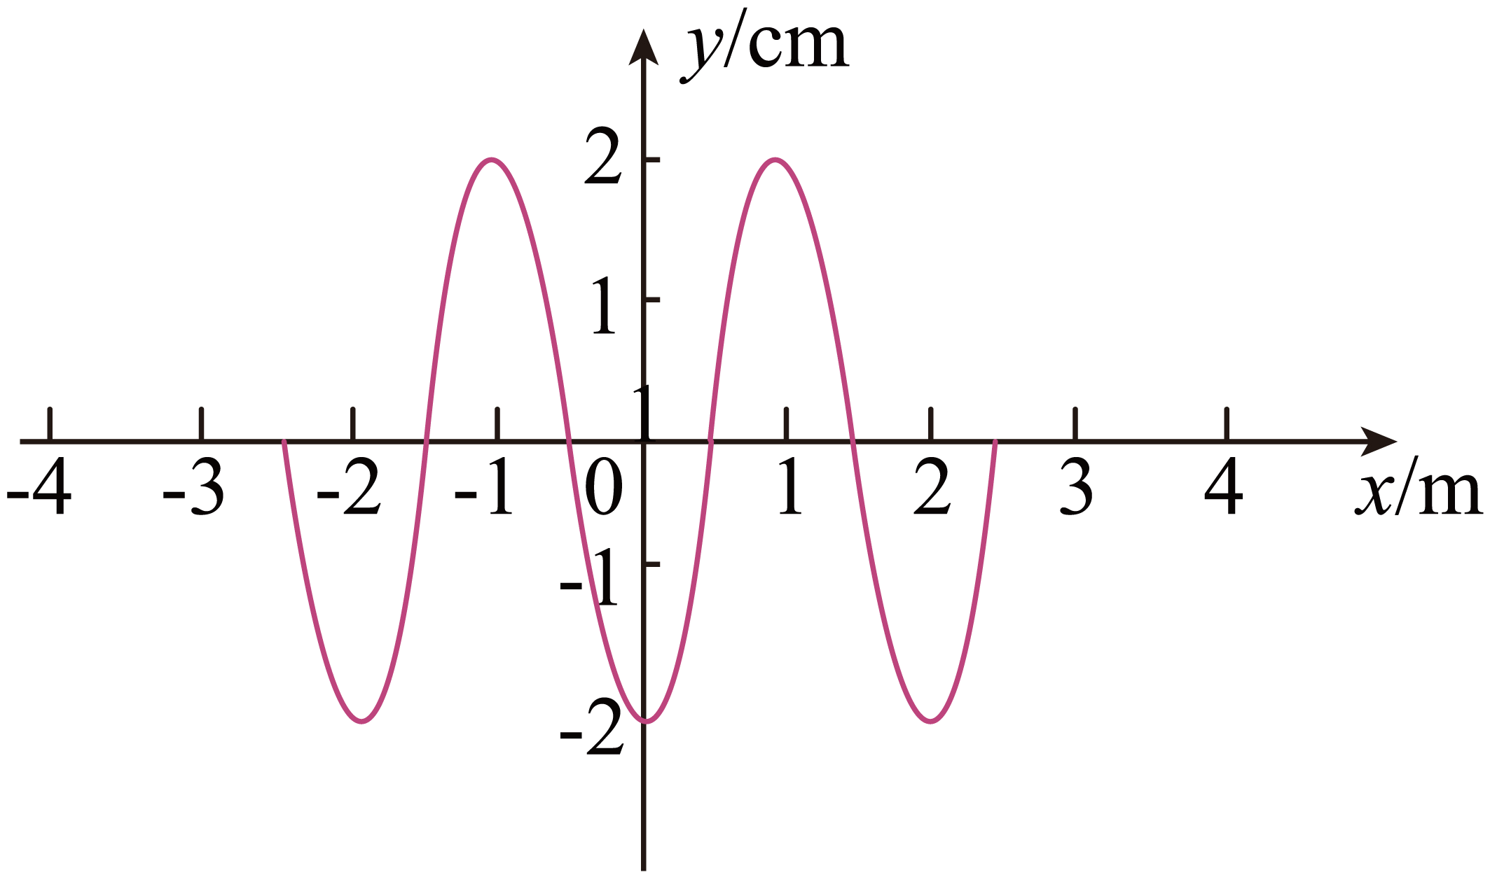
A. 在这种介质中波速
B. 处质点在时位于波谷
C. 波源振动方程
D. 处质点半个周期内向左位移半个波长
【答案】BC
【解析】
【详解】A．由图中可知时，波传播的距离为x=2.5m，故波的速度为
故A错误；
B．由图可知该波的波长为，所以波的周期为
波传播到需要的时间
由图可知该波的起振方向向下，该波振动了0.1s，即，所以位于波谷，故B正确；
C．根据图像可知该波的振动方程为
故C正确；
D．质点只是上下振动，不随波左右移动，故D错误。
故选BC。
8. 如图，一个固定正电荷产生的电场中，同一个正电荷q两次以大小相同、方向不同的初速度从P点出发，分别抵达M点，N点，且q在M，N点时速度大小也一样，则下列说法正确的有（ ）
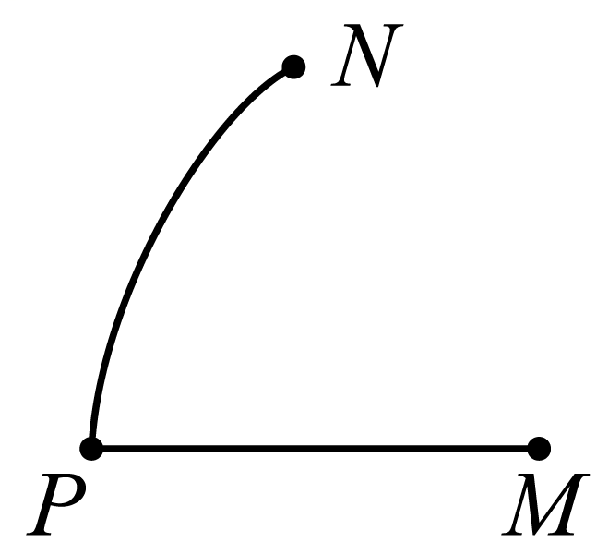
A. P点电势大于M B. M点电势大于N
C. q从P到M一直做减速运动 D. M、N两点处电场强度大小相同
【答案】D
【解析】
【详解】ABC．由题知，同一个正电荷q两次以大小相同、方向不同的初速度从P点出发，分别抵达M点，N点，且q在M，N点时速度大小也一样，则说明M、N两点的电势相同，但由于正电荷q有初速度，则无法判断P点电势和M点电势的大小关系，且也无法判断q从P到M的运动情况，故ABC错误；
D．根据以上分析可知，M、N两点在同一等势面上，且该电场是固定正电荷产生的电场，则说明M、N到固定正电荷的距离相等，则M、N两点处电场强度大小相同，故D正确。
故选D。
三、实验题
9. 验证机械能守恒的实验
如图放置实验器材，接通电源，释放托盘与砝码，并测得：
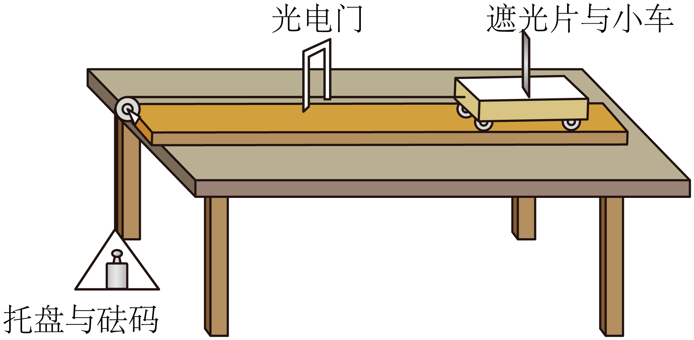
作者备注：此处绘图粗糙，连接遮光片小车与托盘砝码的绳子应与桌面平行；原卷中已说明，遮光片与小车位于气垫导轨上（视为无摩擦力），这里没有画出。
a．遮光片长度d
b．遮光片小车到光电门长度l
c．遮光片小车通过光电门时间Δt
d．托盘与砝码质量m₁，小车与遮光片质量m₂
（1）小车通过光电门时的速度为_________；
（2）从释放到小车经过光电门，这一过程中，系统重力势能减少量为_________，动能增加量为_________；
（3）改变l，做多组实验，做出如图以l为横坐标。以为纵坐标的图像，若机械能守恒成立，则图像斜率为_________。
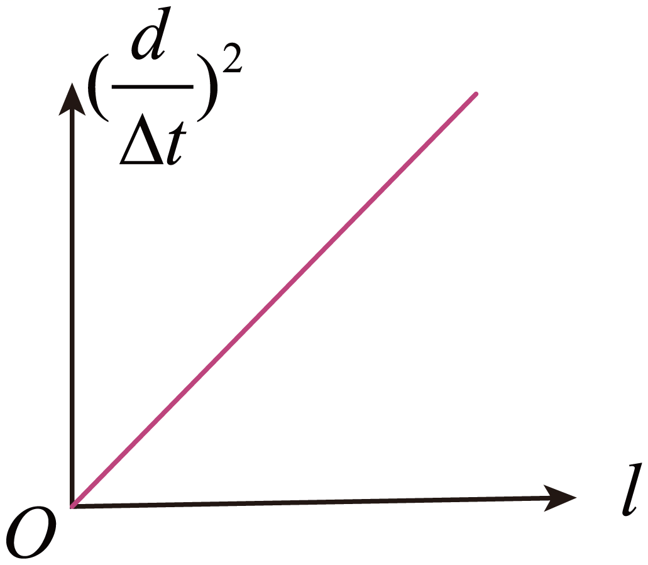
【答案】 ①. ②. m₁gl ③. ④.
【解析】
【详解】（1）[1]小车通过光电门时的速度为
（2）[2]从释放到小车经过光电门，这一过程中，系统重力势能减少量
ΔE_{p} = m₁gl
[3]从释放到小车经过光电门，这一过程中，系统动能增加量为
（3）[4]改变l，做多组实验，做出如图以l为横坐标。以为纵坐标的图像，若机械能守恒成立有
整理有
则图像斜率为。
10. 测电阻R大小。
（1）同学们首先用欧姆表 × 1档位大致测出电阻阻值大小，如图，则电阻大小读数为_________Ω。
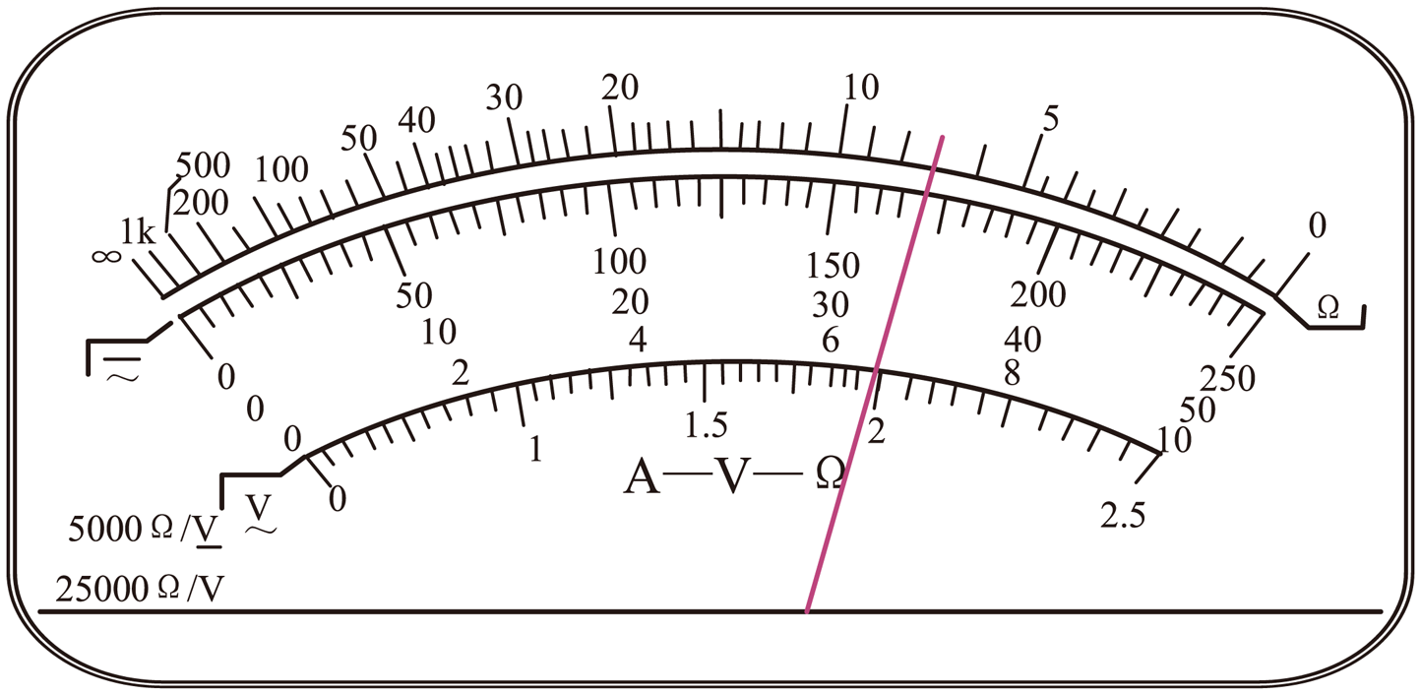
同学们继续使用学生电源（4V）组装下图电路进行实验，其中电表可以从如下中进行选择：（括号中为电表量程及内阻）
A．电压表V₁（0—15V，15kΩ） B．电压表V₂（0—3V，3kΩ）
C．电流表A₁（0—3A） D．电流表A₂（0—0.6A）
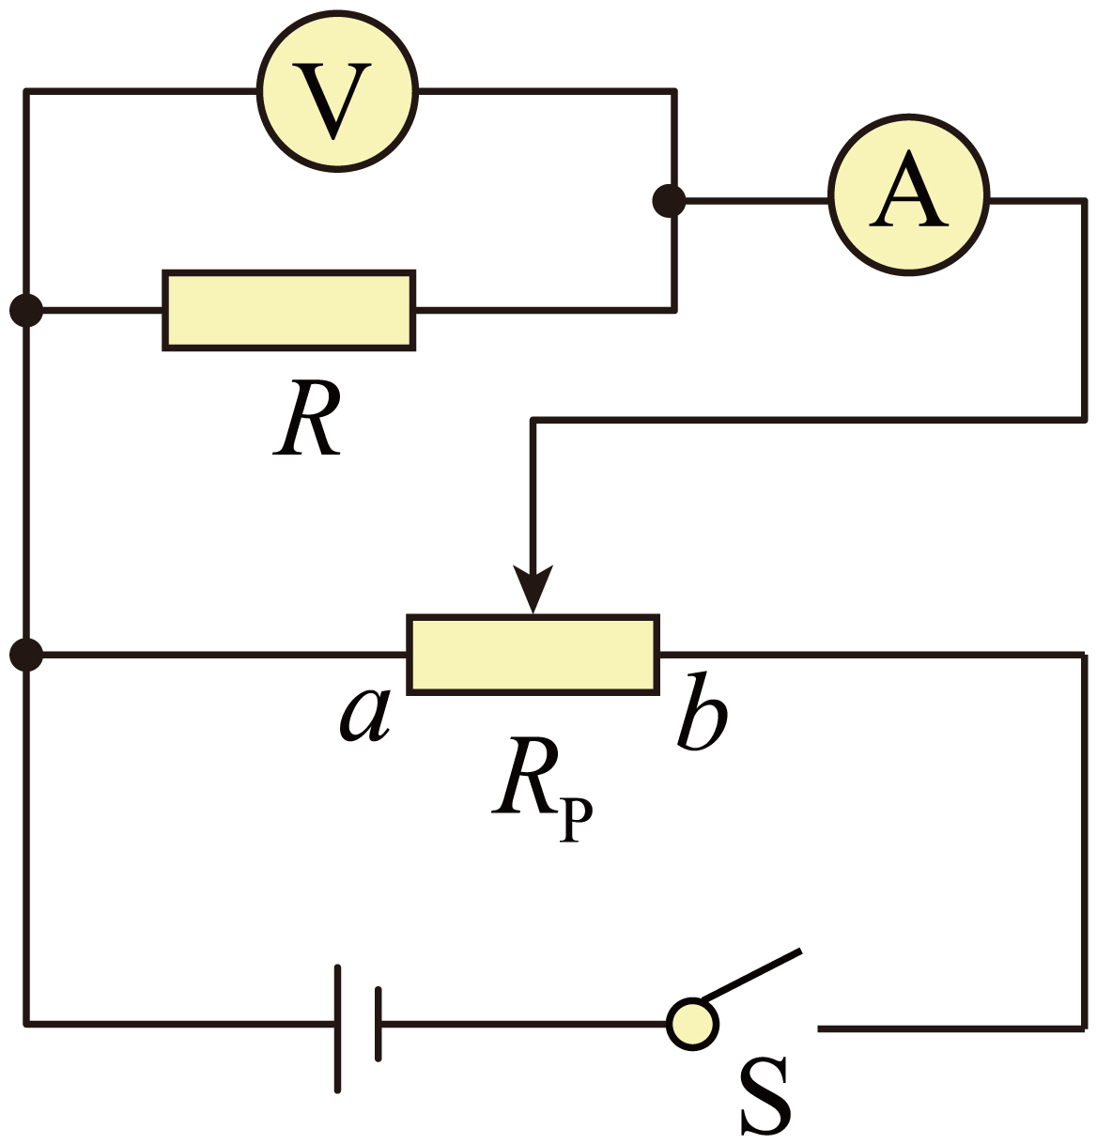
作者的备注：原卷画出了实物图，这里还原出的是电路图。
（2）应选择电压表_________，电流表_________。（填器材前字母）
（3）下列哪些说法是正确的？_________
A．电压表分流属于系统误差
B．实验开始前滑动变阻器滑片应该调到b端
C．如图所示的电路，可以通过调节滑片使电压表示数为0
D．多组实验可以减小系统误差
【答案】 ①. 7 ②. B ③. D ④. AC##CA
【解析】
【详解】（1）[1]电阻大小读数为
7 × 1Ω = 7Ω
（2）[2]由于同学们使用学生电源（4V），则为减小误差电压表应选择V₂。
故选B。
[3]整个回路中的最大电流约为
则电流表应选择A₂。
故选D。
（3）[4]A．电压表分流属于系统误差，故A正确；
B．为保护电路，实验开始前滑动变阻器滑片应该调到a端，故B错误；
C．如图所示的电路为分压式电路，可以通过调节滑片使电压表示数为0，故C正确；
D．多组实验可以减小偶然误差，故D错误。
故选AC。
四、解答题
11. 如图，有一正方形线框，质量为m，电阻为R，边长为l，静止悬挂着，一个三角形磁场垂直于线框所在平面，磁感线垂直纸面向里，且线框中磁区面积为线框面积一半，磁感应强度变化B = kt（k > 0），已知重力加速度g，求：
（1）感应电动势E；
（2）线框开始向上运动的时刻t₀；
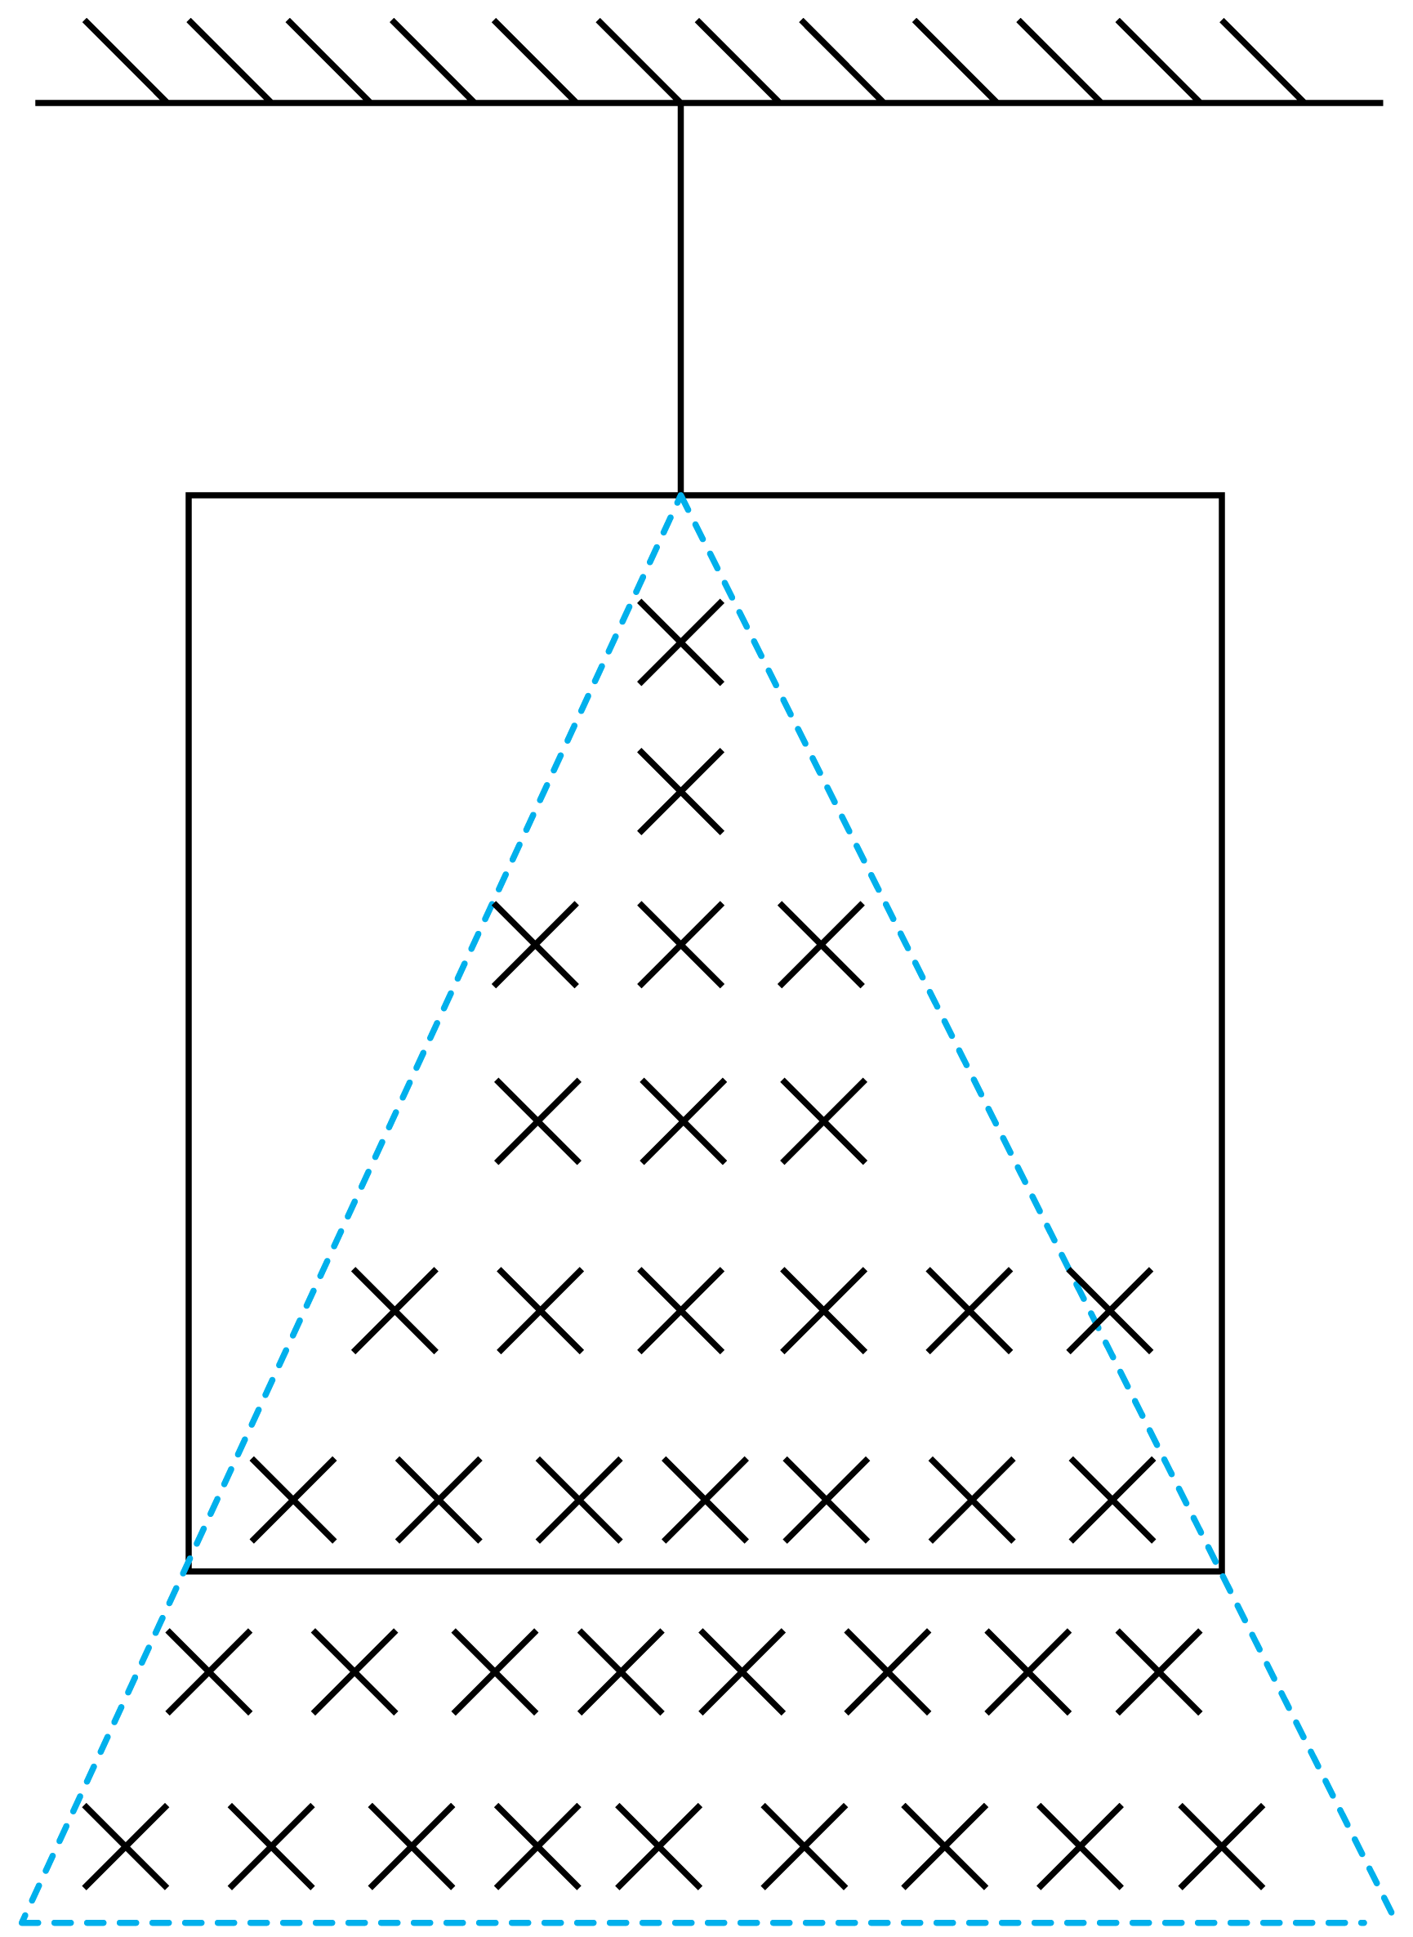
【答案】（1）；（2）
【解析】
详解】（1）根据法拉第电磁感应定律有
（2）由图可知线框受到的安培力为
当线框开始向上运动时有
mg = F_{A}
解得
12. 已知A、B两物体，，A物体从处自由下落，且同时B物体从地面竖直上抛，经过相遇碰撞后，两物体立刻粘在一起运动，已知重力加速度，求：
（1）碰撞时离地高度x；
（2）碰后速度v；
（3）碰撞损失机械能。
【答案】（1）1m；（2）0；（3）12J
【解析】
【详解】（1）对物块A，根据运动学公式可得
（2）设B物体从地面竖直上抛的初速度为，根据运动学公式可知
即
解得
可得碰撞前A物块的速度
方向竖直向下；
碰撞前B物块的速度
方向竖直向上；
选向下为正方向，由动量守恒可得
解得碰后速度
（3）根据能量守恒可知碰撞损失的机械能
13. 信号放大器是一种放大电信号的仪器，如图1，其可以通过在相邻极板间施加电压，使阴极逸出的电子，击中极板时，激发出更多电子，从而逐级放大电信号。已知电子质量m，带电量e。
（1）如图2，在极板上建系。极板上方空间内存在磁场，其强度为B，方向平行z轴。极板间电压U极小，几乎不影响电子运动。如图，某次激发中，产生了2个电子a和b，其初速度方向分别在xOy与zOy平面内，且与y轴正方向成角，则：
（i）判断B的方向；
（ii）a、b两个电子运动到下一个极板的时间和；
（2）若单位时间内阴极逸出的电子数量不变，每个电子打到极板上可以激发出个电子，且，阳极处接收电子产生的电流为I，在答题纸给出坐标系里画出表示U和I关系的图像并说出这样画的理由。
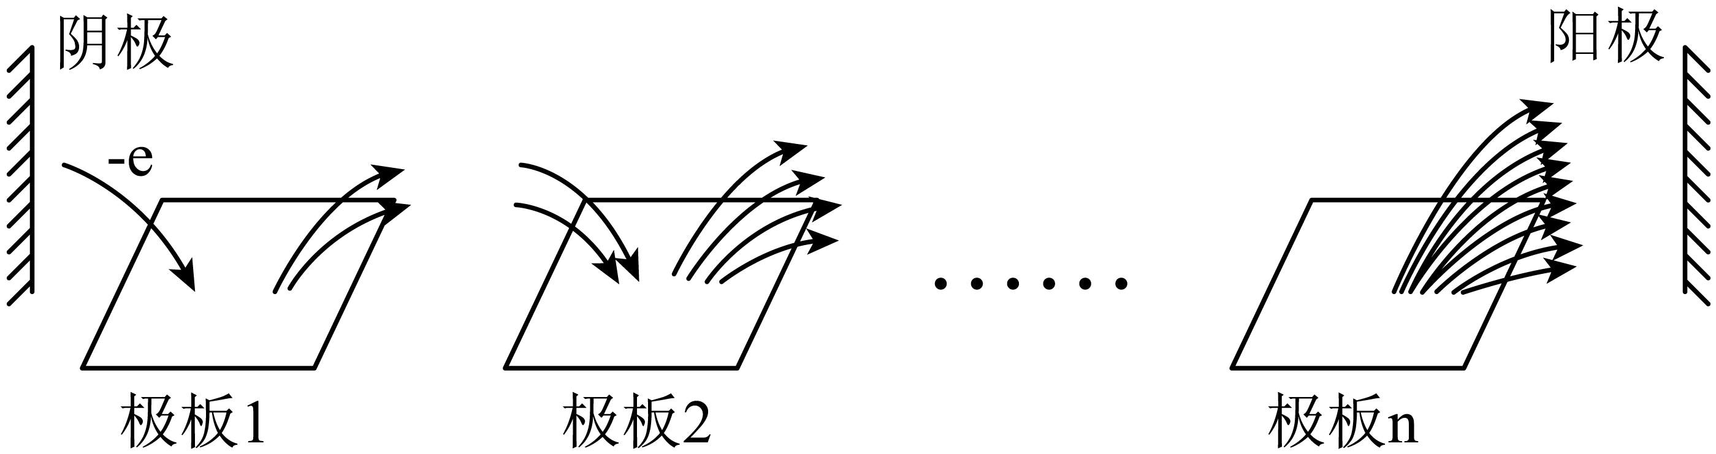
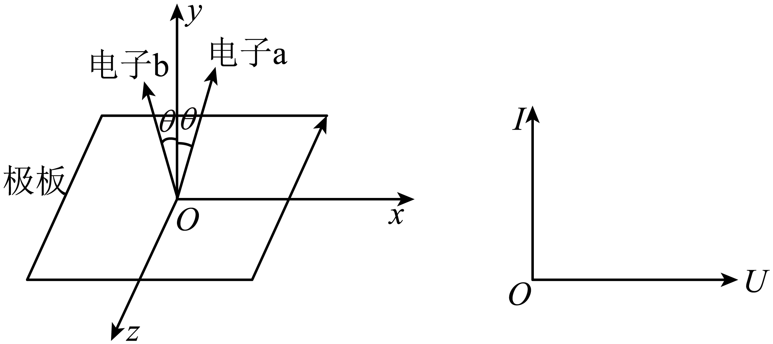

【答案】（1）（ⅰ）沿z轴反方向；（ⅱ），（2）见解析
【解析】
【详解】（1）（ⅰ）a电子，初速度方向xoy平面内，与y轴正方向成θ角；若磁场方向沿z轴正方向，a电子在洛伦兹力作用下向x轴负方向偏转，不符合题题意；若磁场方向沿z轴反方向，a电子在洛伦兹力作用下向x轴正方向偏转，符合题意；
b电子，初速度方向在zoy平面内，与y轴正方向成θ角。将b电子初速度沿坐标轴分解，沿z轴的分速度与磁感线平行不受力，沿y轴方向的分速度受到洛伦兹力使得电子沿x轴正方向偏转，根据左手定则可知，磁场方向沿z轴反方向。符合题意；
综上可知，磁感应强度B的方向沿z轴反方向。
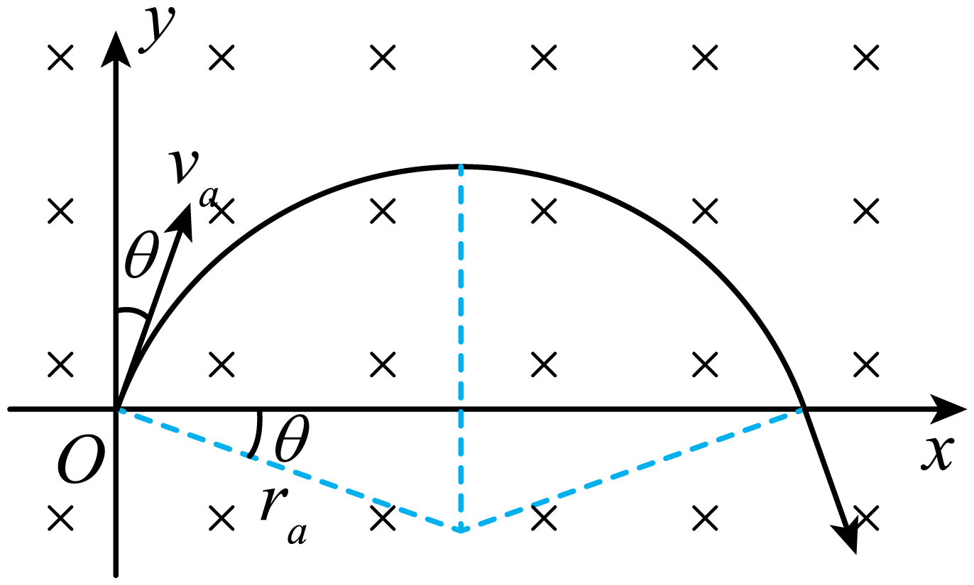
（ⅱ）a电子在洛伦兹力作用下运动轨迹如图，由图可知电子运动到下一个极板的时间
b电子，沿z轴分速度与磁感线平行不受力，对应匀速直线运动；沿y轴方向的分速度受到洛伦兹力使电子向右偏转，电子运动半个圆周到下一个极板的时间
（2）设，单位时间内阴极逸出的电子数量N₀不变，每个电子打到极板上可以激发δ个电子，经过n次激发阳极处接收电子数量
对应的电流
可得I-U图像如图
